医 疗 广 告 成 品 样 件
提交日期： 2025 年 2 月10 日 申请受理号_________
广告主情况 | 第一名称 | 鑫睿口腔门诊部
 | 地址 | 南华县龙泉路金大地花园2栋4-7号商铺
 | 机构类别 | 口腔门诊部 |  | 执业许可证登记号 | PDY70367153232415D1522
 | 法定代表人（主要负责人） |  | 叶娟 | 联系电话 | 193****0999
拟发布媒体种类 |  | □影视 □广播 ☑报纸 ☑期刊 ☑户外  ☑印刷品 ☑网络 □其他-----------
广告成品样件粘贴处：
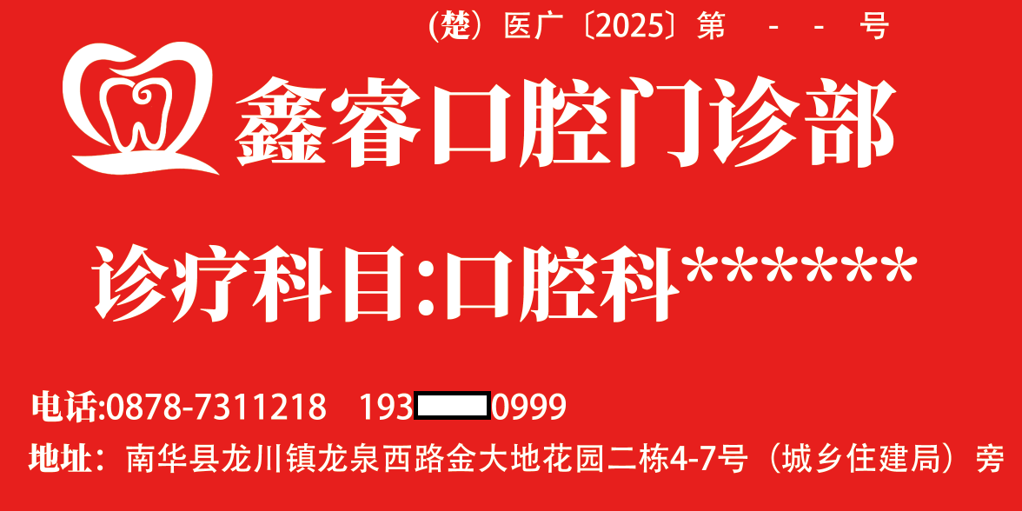

（医疗机构盖章） （审查机关盖章）

注:1、广告成品样件：影视广告提供脚本，平面广告提供小样，广播广告提供文案，网络广告提供页面样件。应标注医疗广告审查证明文号的位置、形式。
2、申请审批时需提交文本书一式二份。广告样件粘贴处加盖骑缝章。核准后，本文书一份审查机关存档，一份交医疗机构与《医疗广告审查证明》一并作为审定凭证。

